Předmět modelování
Záměrem je modelovat souvisle vystavěné prostředí v zadaném území. Předmětem modelování jsou primárně mosty přes řeku, nábřeží, náplavky, objekty říční navigace, plavební komory a zpevněné říční břehy. Model bude souvisle pokrývat celé vystavěné prostředí a všechny permanentní antropogenní objekty v daném území.

Mosty
V rámci mostů budou modelovány zejména pilíře, mostní oblouky a další nosné konstrukční prvky, dále pak svrchní povrch mostu (mostovka) včetně chodníků, obrubníků, tramvajových pásů, zábradlí a dalších technických či uměleckých stavebních prvků (sloupy, sochy či jiné ornamenty). Prvky mobiliáře (s výjimkou objektů pouličního osvětlení a zábradlí) nemusí být modelovány. Modelování objektů pouličního osvětlení a zábradlí je upřesněno dále v textu. Pokud jsou součástí mostu věže či schodiště, jsou taktéž předmětem modelování.
Modelované prostředí v okolí mostů je obecně vymezeno stykem mostní konstrukce s okolním povrchem s podmínkou, že 3D geometrie mostu musí protínat model terénu (mezi terénem a mostem nesmí být mezera). Zároveň musí mostní pilíře ve spodní části protínat hladinu či terén (taktéž bez mezery). Závazné vymezení území je určeno polygonovou vrstvou, která je součástí podkladových dat.

Nábřeží/náplavky
V případě nábřeží a náplavek jsou předmětem modelování zejména nábřežní zdi, různé povrchy komunikací, schodiště, zábradlí, okenní a dveřní otvory a jiné technické či umělecké stavební prvky (sloupy, sochy či jiné ornamenty). Dočasné struktury (plovoucí mola, lodě, prodejní stánky, květináče, cedule, stolky, slunečníky apod.) nejsou předmětem modelování. Prvky mobiliáře (s výjimkou objektů pouličního osvětlení a zábradlí) nemusí být modelovány. Modelování objektů pouličního osvětlení a zábradlí je upřesněno dále v textu.
Modelované prostředí v okolí náplavek je obecně vymezeno stykem s vodní hladinou (s modelovaným přesahem pod hladinu) a vrchním zábradlím (včetně zábradlí) nad nábřežní zdí (většinou oddělující silnici od nábřežní zdi). Závazné vymezení území je určeno polygonovou vrstvou, která je součástí podkladových dat.

Ostatní objekty
Kromě říčních mostů a náplavek jsou předmětem modelování i všechny další říční a břehové antropogenní objekty, například jezy, ledolamy, plavební komory a plavební kanály, zdi, převisy, a zpevněné břehy. Budovy, které nejsou součástí objektového 3D modelu Prahy (https://app.iprpraha.cz/apl/app/model3d/) jsou předmětem modelování. Vegetace není předmětem modelování.

Specifika modelované geometrie
Model bude vytvořen na podkladě dat předaných zadavatelem. Těmi jsou bodová mračna a sférické snímky z různých mapovacích kampaní. Požadovaná polohová přesnost je 20 cm.
Modelovány budou všechny tvary výrazně vystupující tak, že tvarově určují charakter objektu vystavěného prostředí. Pouliční osvětlení bude modelováno pomocí 3D geometrie, pokud je stavební součástí mostu. Ostatní (většinou železné) bude zaznamenáno pouze bodově s polohou XYZ paty objektu a atributy typu (číselně), relativní výšky a orientace (azimut). Výplně zábradlí (oblasti mezi sloupky) budou reprezentovány souvislými plochami s odpovídající tloušťkou. Zároveň všechna zábradlí budou kromě běžného způsobu 3D modelování taktéž zaznamenána liniově s lomovým bodem (se souřadnicemi XYZ) v každém sloupku. Organické tvary (např. sochy postav) lze nahradit generalizovanou trojúhelníkovou sítí (mesh). Geometricky pravidelné objekty musí tvarem odpovídat realitě v dané přesnosti.
Podrobnost modelované geometrie bude odpovídat podrobnosti vstupních dat, a to takovým způsobem, aby byla maximálně využita kvalita nejpodrobnějších podkladových dat v dané oblasti. V oblastech s nižším pokrytím daty je možné modelovat zjednodušeně tak, že podrobnost výstupu bude odpovídat dostupným podkladovým datům. Tvarově se opakující objekty v těchto oblastech budou modelovány parametricky – tedy odvozeně z oblastí s lepším datovým pokrytím. Nejasnosti a specifické případy budou aktivně řešeny v rámci pracovních jednání se zadavatelem.
Všechny modelované objekty budou reprezentovány uzavřenou geometrií tvořenou z generalizovaných vyhlazených ploch reprezentujících povrch prvků vystaveného prostředí (výstup v podobě trojúhelníkové sítě mesh není povolen). Míra generalizace je naznačena příkladovými obrázky dále v textu. Modely musí splňovat podmínky solid modelu (uzavřený objem, žádné volné hrany, žádné průniky ploch, správná orientace normál, žádné vnitřní plochy, žádná duplicitní geometrie).
Objekty budou oddělené v logických celcích tak, aby je bylo možné snadno skrýt (a vytvořit tak model vystavěného prostředí ve více stupních detailu). Doplňkové stavební struktury (menší technické či umělecké prvky, zábradlí, mobiliář apod.) musí být odděleny od hlavních ploch (komunikace, zdi) tak, aby po jejich odstranění v hlavní ploše nezůstal otvor. Podmínka solid modelu platí pro každý z objektů zvlášť. V případě vrchního povrchu mostů a náplavek budou oddělenými objekty také vozovka (s jednotnou tloušťkou dle zadání), tramvajové pásy, chodníky, obrubníky, zábradlí a další objekty nacházející se na jejich povrchu (viz obr.). V případě, že nelze jednoznačně stanovit hranici mezi tramvajovým pásem a vozovkou, bude hranice tramvajového pásu stanovena vzdáleností 50 cm od osy vnější kolejnice.
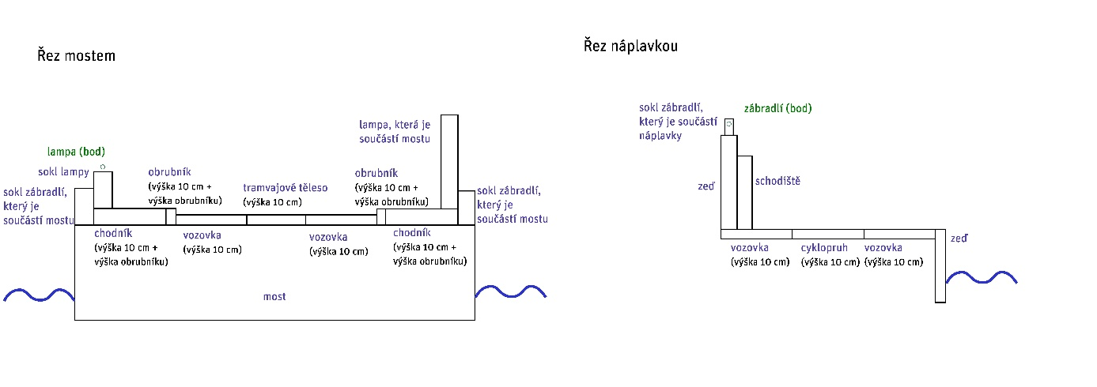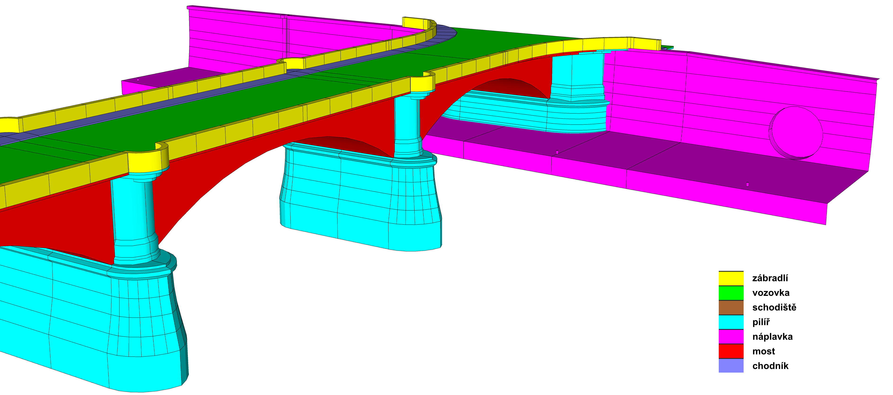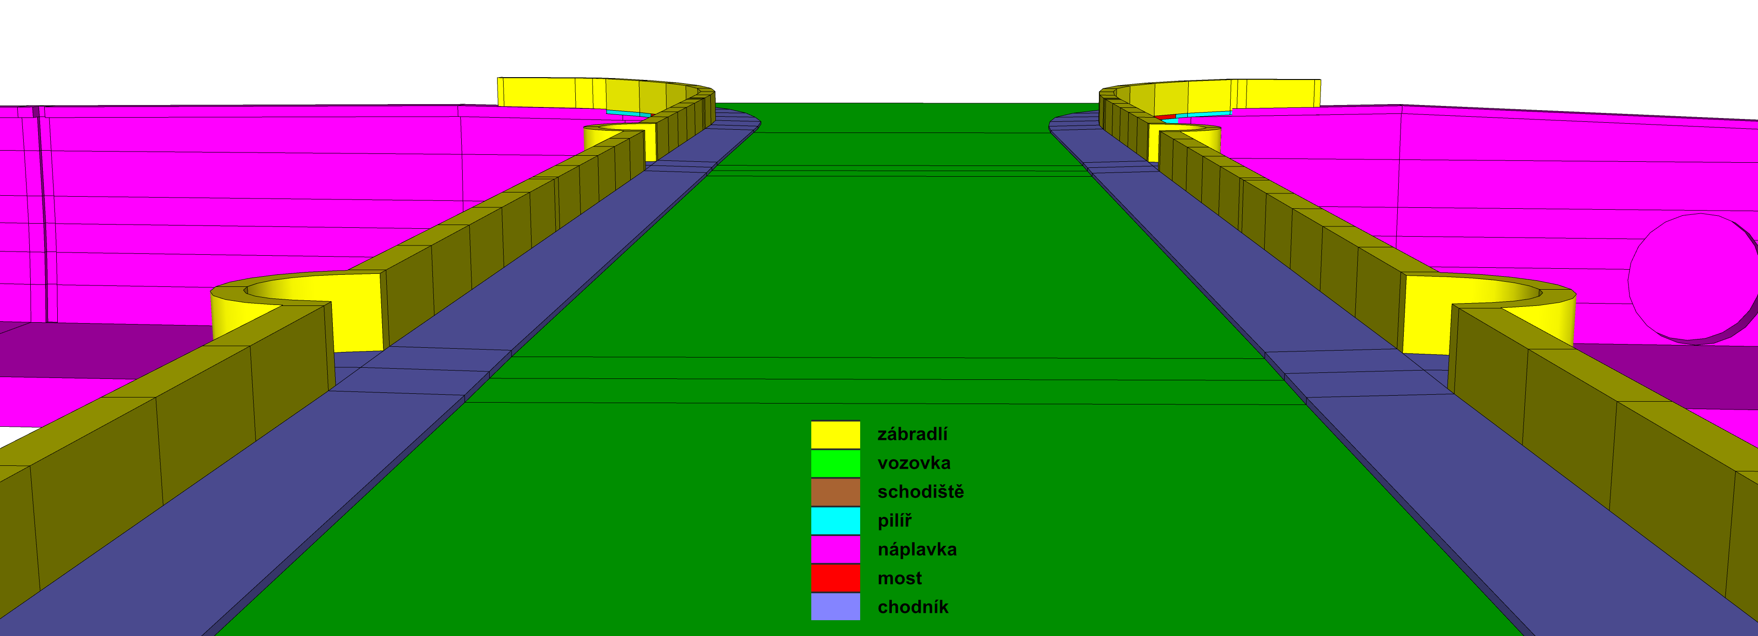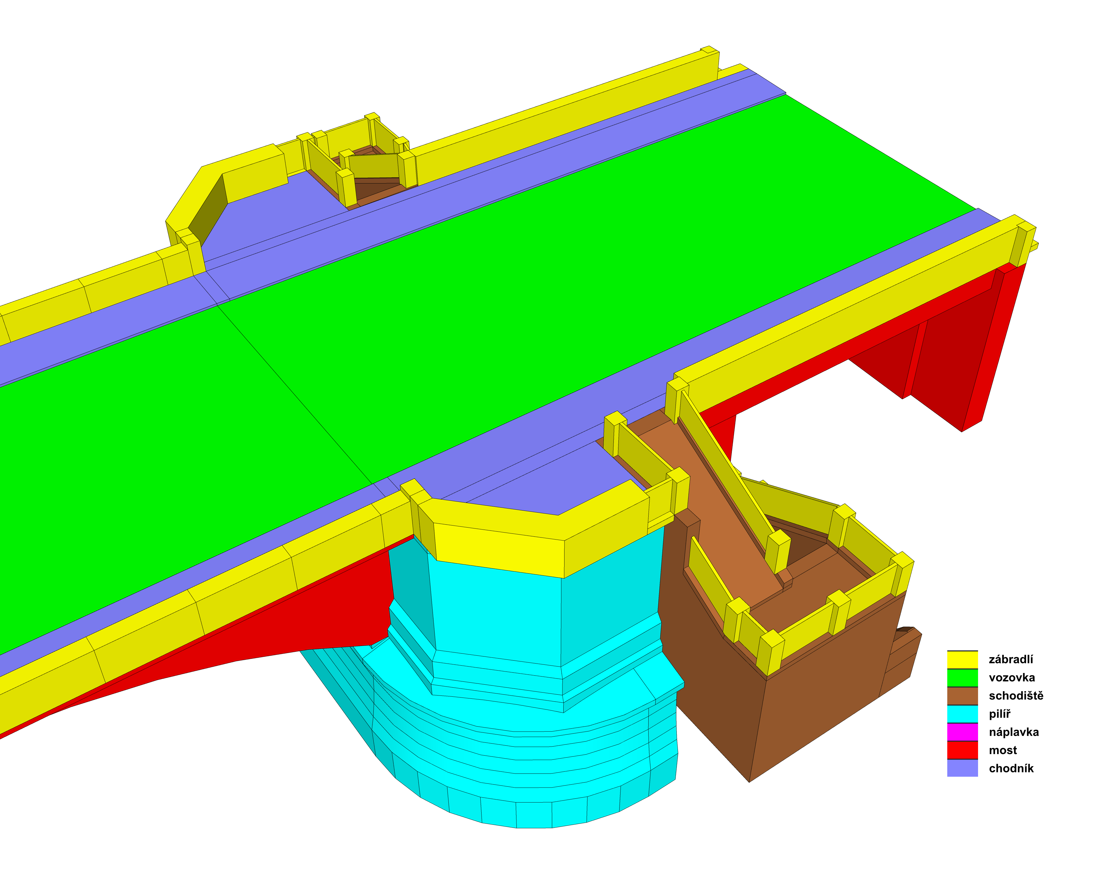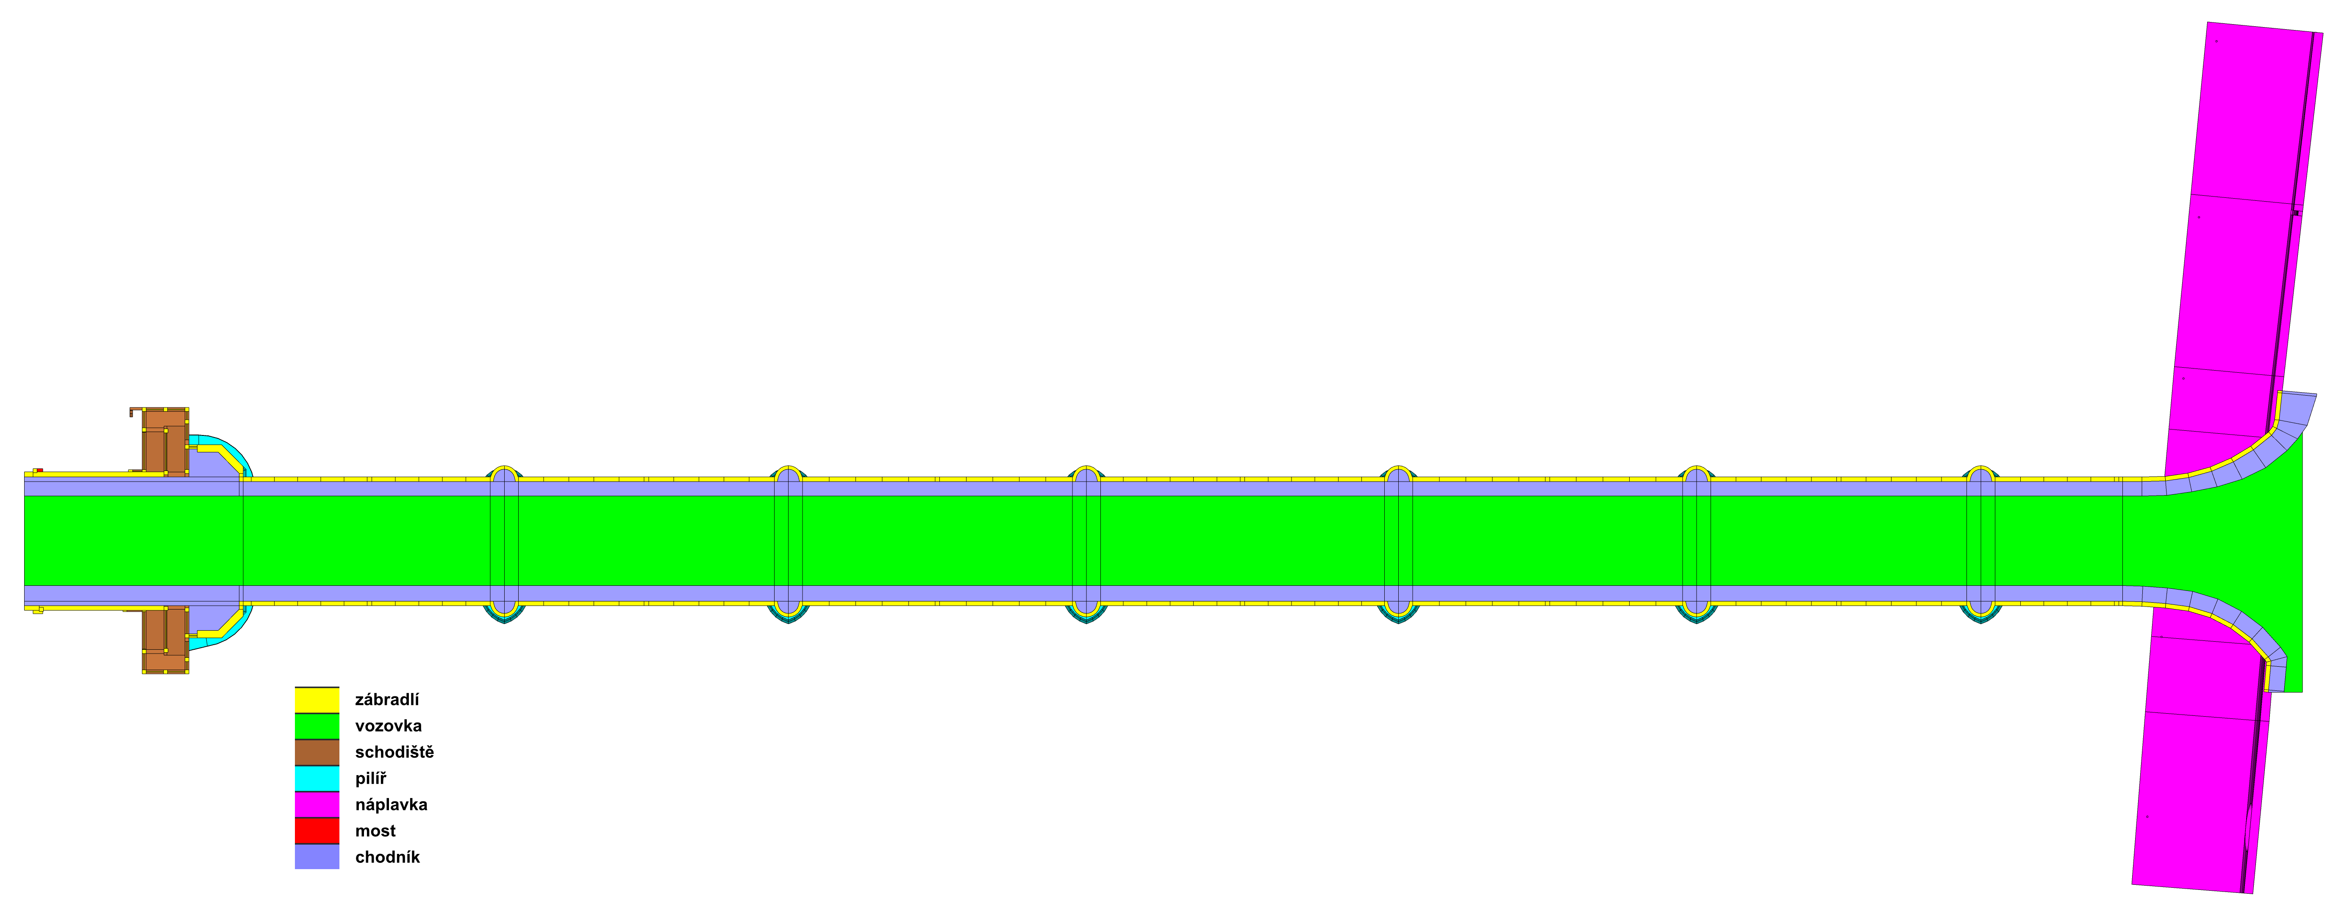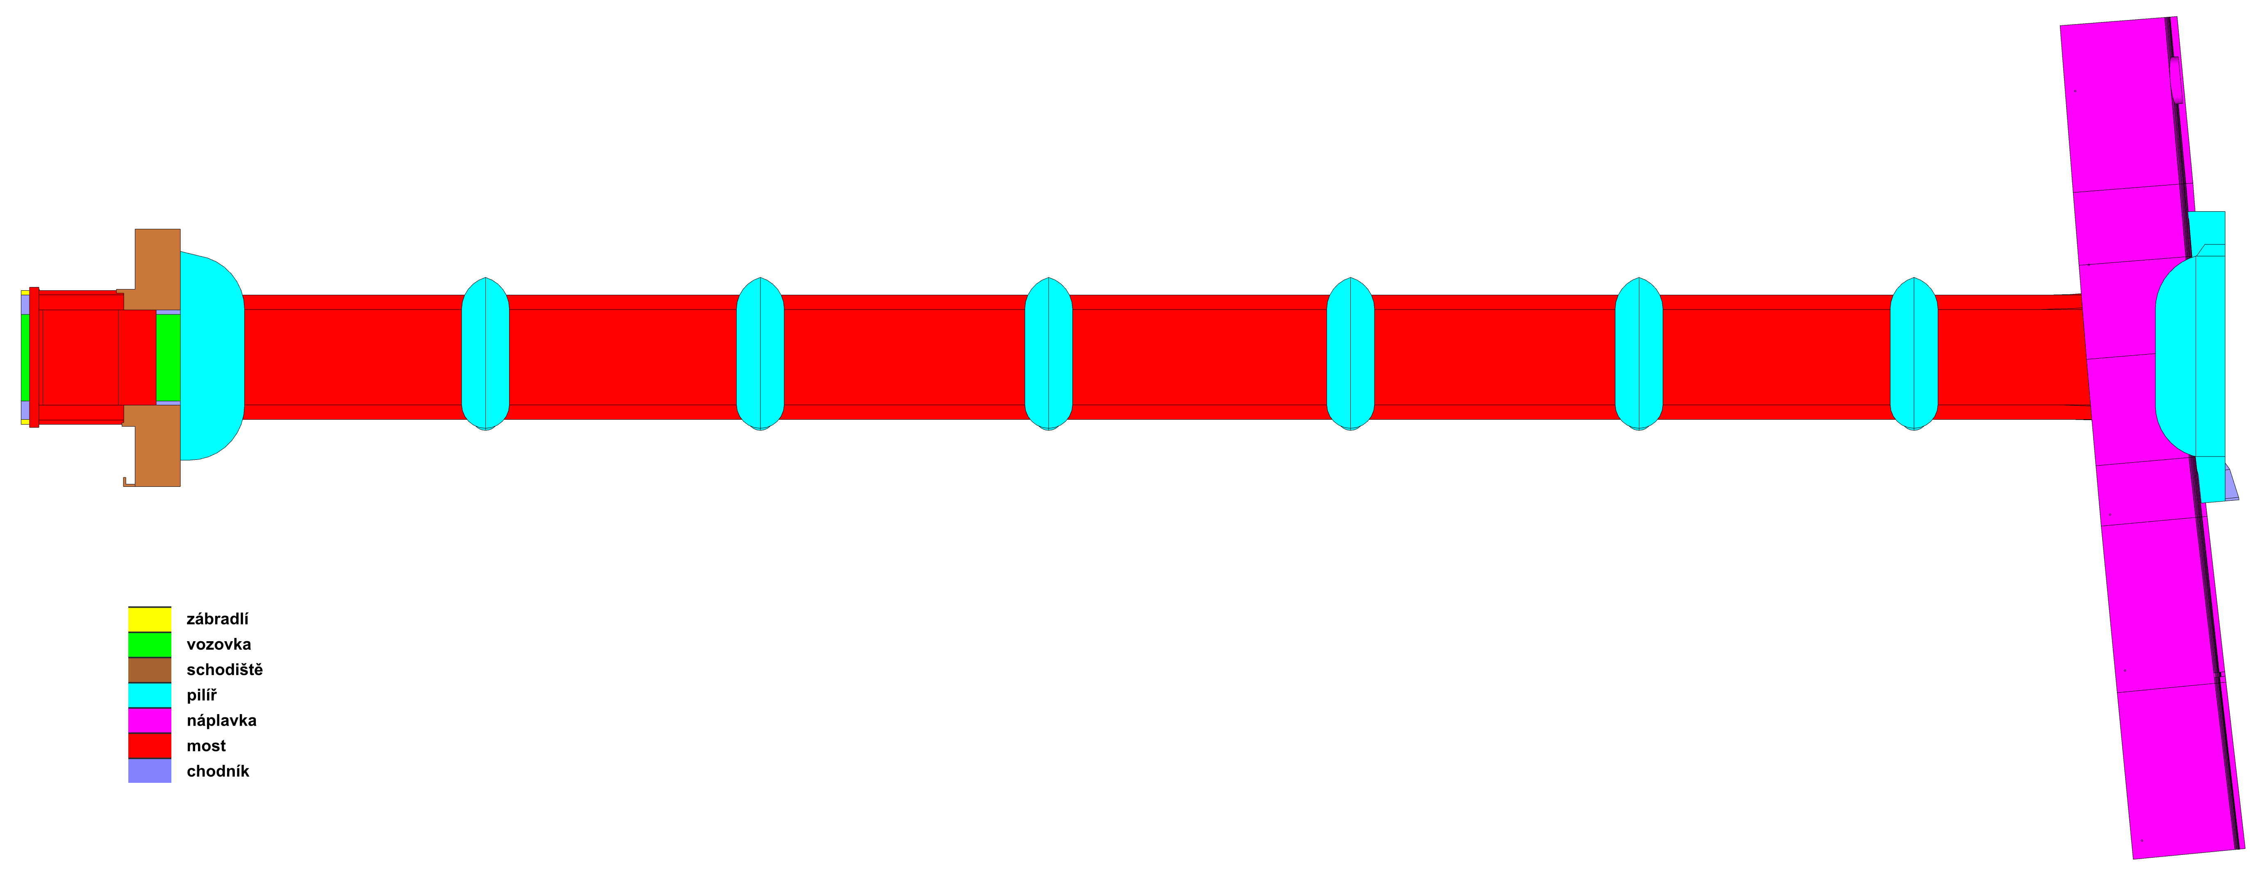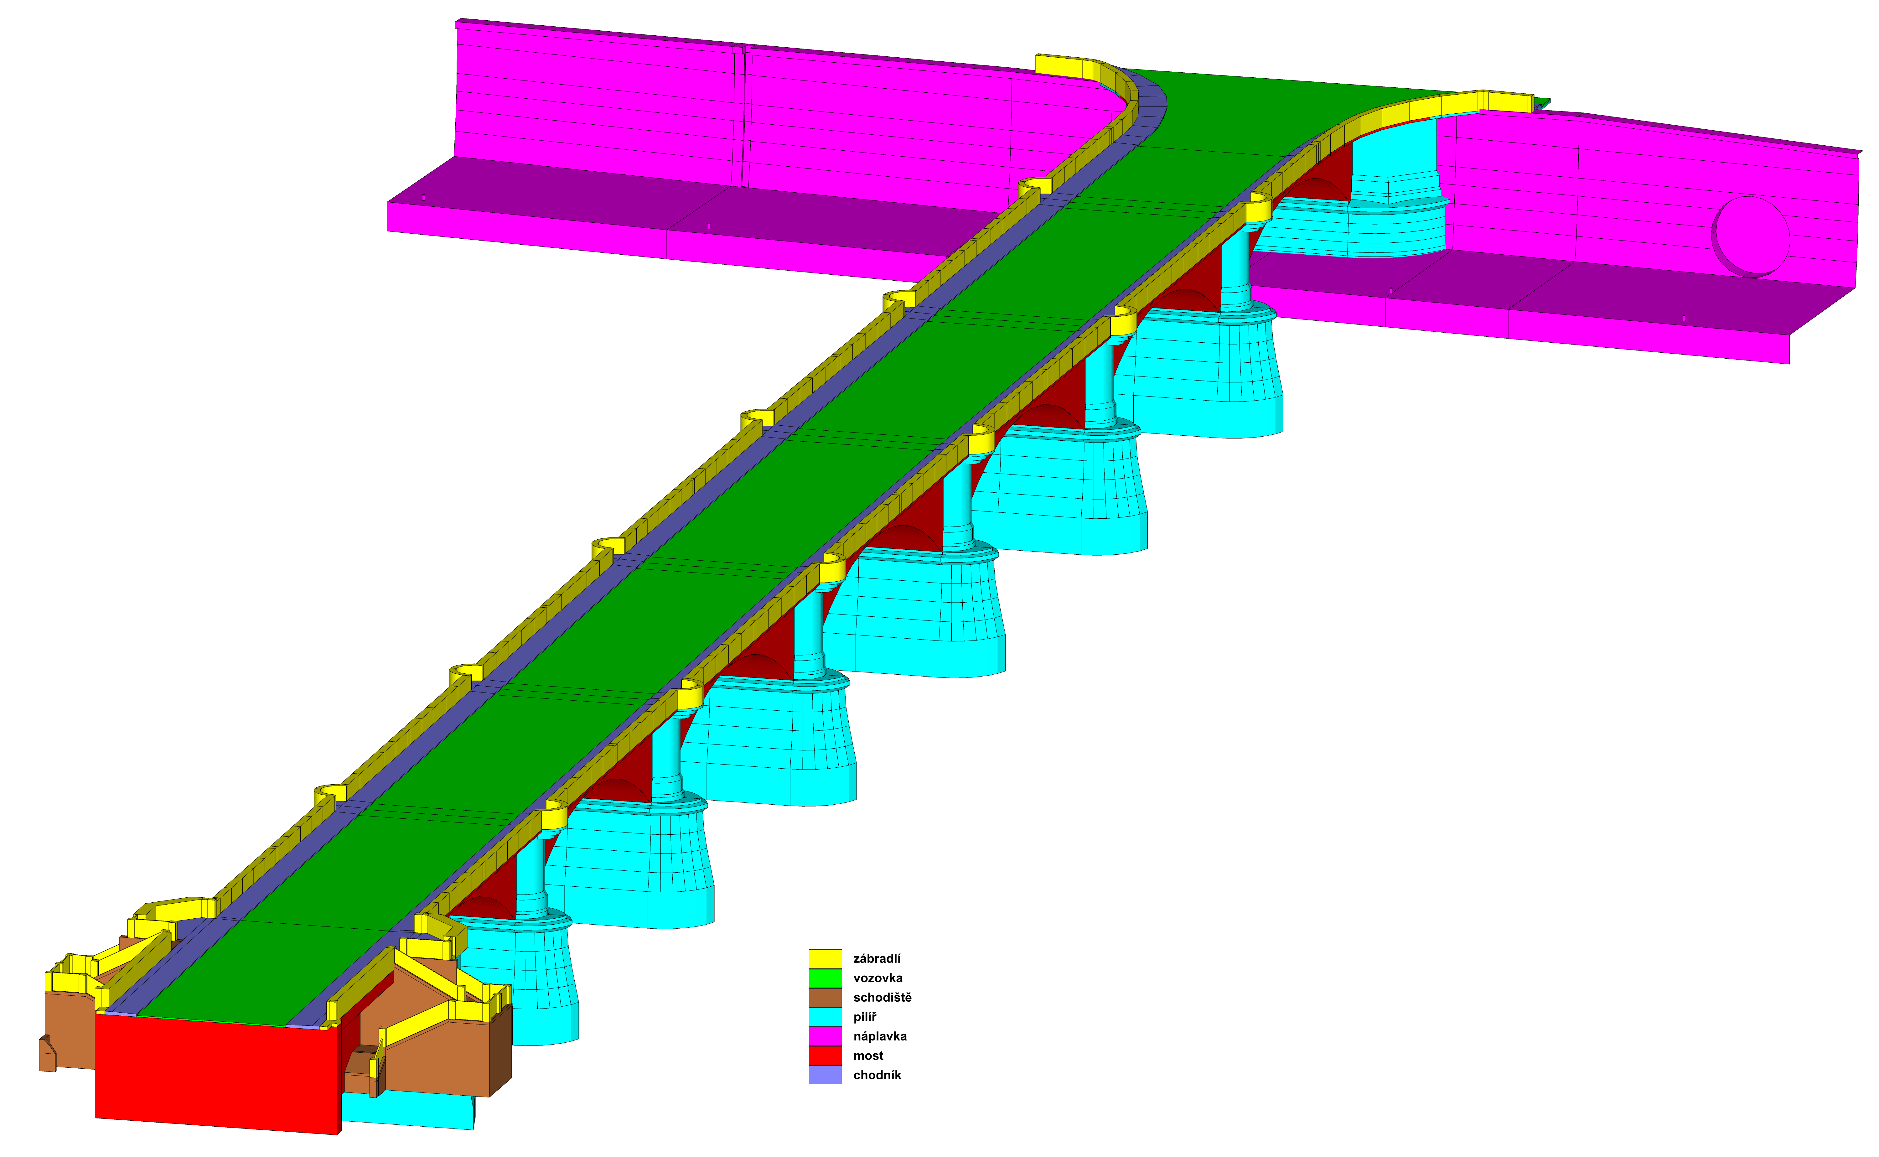

Obrázek: Vzor cílené podrobnosti modelování a dělení objektů (rozlišeno barvou)

Oblast modelování
Modelovanou oblastí je okolí řeky Vltavy na území hl. m. Prahy. Přesné vymezení je dáno výčtem konkrétních mostů, náplavek a břehů:
– Barrandovský most, železniční most na Výtoni, Trojský most, Čechův most, most Legií, Mánesův most, Štefánikův most, Hlávkův most, most Barikádníků
– Náplavka (pravý břeh) v oblasti mezi Čechovým a Štefánikovým mostem
– Oblast plavební komory (levý břeh) a jejího okolí od Jiráskova mostu po most Legií
Rozsah modelování bude finalizován s ohledem na pracnost a míru detailu v průběhu plnění zakázky.

Atributy
Každý modelovaný objekt bude mít dva identifikátory, jeden unikátní pro každý dílčí objekt tvořící uzavřený objem a jeden unikátní pro každý nadřazený objekt tvořící logický geografický objekt (most, nábřeží apod.) Atribut TYP a TYP_NADRAZENY se řídí analogickou logikou.
ID (unikátní ID každého objektu)
ID_NADRAZENE (ID stejné pro všechny objekty tvořící logický celek (most, náplavku apod.)
TYP_NADRAZENY (most, náplavka, zeď, zpevněný břeh)
TYP (chodník, obrubník, schodiště, zábradlí apod.)
NAZEV – geografický název (Palackého most, Rašínovo nábřeží… apod.)

Výstup
Formáty:
- Shapefile polygonZ
- DWG (vrstvy shodně s atributem TYP)
- OBJ (jednotlivé objekty odděleny tagem “o” nebo “g”, bez atributů)
Souřadnicový systém S-JTSK, Bpv
V rámci plnění zakázky může být struktura výstupních formátů upravena.

Podkladová data
- Lidarové mračno pořízené z lodi
- Lidarové mračno pořízené letecky
- Lidarové mračno a sférické snímky pořízené pozemním mobilním mapováním
- Polygony vymezeného území

